МОУ «Средняя общеобразовательная школа
с углубленным изучением отдельных предметов №32»

К семинару – практикуму «Формирование и развитие
универсальных учебных действий
в начальном общем образовании»

( 1 класс, система Л. В. Занкова)

Учитель:
Жаркова Н. А.

Саранск, 2012 – 2013 учебный год
Цель: уточнить представления обучающихся об обозначениях и цветовой окраске карты, учиться читать географические знаки, видеть разницу между различными географическими объектами.
Формируемые УУД:
- умение понимать, что словесную информацию можно кодировать, хранить и передавать с помощью знаково – символических средств, в том числе и в простейших схемах (познавательное УУД);
- умение на основе предложенного образца действий осуществлять простейшее планирование своей деятельности с помощью составления рассказа или схемы из предложенных учителем иллюстративных элементов (регулятивное УУД);
- умение учитывать разные мнения и стремиться к координации различных позиций в сотрудничестве (коммуникативное УУД).

Ход урока
I.Организационный момент.
Будь внимателен, дружок,
Начинаем наш урок.
На уроке отвечай,
Думай, делай, помогай.

II. Постановка проблемы. Слайд № 1.
Логическая игра “Найди пары”.
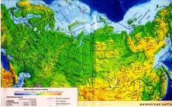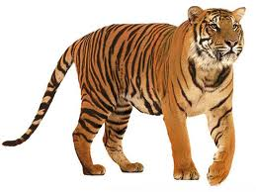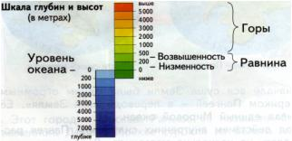

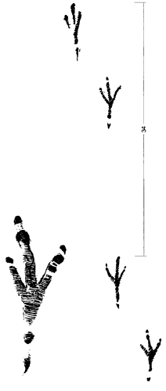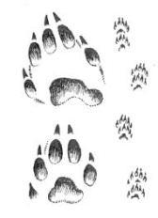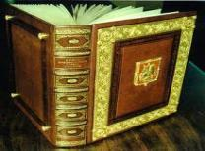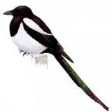
Книга – буквы
Следы – животные
Карта – шкала глубин и высот
-Что можно прочитать? Объясните.
Да, ребята! Оказывается, карту тоже можно читать. В книге есть буквы – мы их читаем, на снегу следы птиц и зверей – мы можем прочесть, кто здесь ходил. А чтобы понимать карту и глобус, надо освоить особую азбуку – научиться читать географические знаки. СЛАЙД № 2
III. Открытие новых знаний.
- Рассмотрим шкалу высот и глубин. СЛАЙД № 3.
В зависимости от того, насколько высокая или глубокая местность, на карте принято обозначать высоту суши и глубину водоёма разными цветами и оттенками. Точкой отсчёта принято считать уровень океана.
- Работа в тетради на печатной основе (с. 24, № 29). Индивидуальная работа. Учащимся предлагается раскрасить придуманные горы и озера. Относительную высоту нарисованных гор ребенок может оценить (гора с правой стороны рисунка выше, чем с левой). Глубина же озера не всегда определяется его величиной, площадью. Существуют как небольшие, но очень глубокие озера, так и небольшие мелководные. Поэтому при раскрашивании озер дети могут выполнить задание по – разному, а правильность можно выяснить при обсуждении полученных вариантов.
Можно предложить детям придумать названия этим горам и озерам.
3. Работа по учебнику (стр. 40). Работа в паре. СЛАЙДЫ № 4 - 13
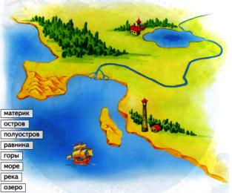
- Рассмотрите рисунок. Укажите стрелкой географические объекты.
- Скажите, что общего и какая разница между островом, полуостровом и материком?
- Между озером, морем и рекой?
-Опишите селение у маяка и селение с церковью.
- Чем могли бы заниматься жители этих сел?
- Откуда берут воду для питья жители этих сел?
Разработайте наиболее кроткий и безопасный маршрут, соединяющий жителей этих селений. Какие средства передвижения можно при этом использовать?
- Это все – таки рисунок или карта?
Физминутка. Слайд № 14
Волны плещут в океане. (дети машут руками, изображая волны)
Что там чудится в тумане? (вытягивают руки вперёд)
Это мачты кораблей. (руки вверх)
Пусть плывут сюда скорей! (приветливо машут руками)
Мы по берегу гуляем,
Мореходов поджидаем. (ходьба на месте)
Ищем ракушке в песке. (наклоны)
И сжимаем в кулаке. (сжимают кулачки)
Чтоб побольше их собрать, -
Надо чаще приседать. (приседания)
Садись удобнее, дружок. (дети садятся за парты)
Продолжаем наш урок.
IV. Первичное закрепление. Работа в группе.
- Представьте себе, что каждый ряд – это команда корабля. Выберем капитана и отправимся в кругосветное путешествие.
Блиц – опрос. (кто даст больше правильных ответов – тот капитан.) У капитана на столе два флажка – красный и зелёный. Если задание выполнено, капитан поднимает зелёный флажок. Если нужна помощь – красный.
Вопросы
- Он бывает Тихий, бывает Индийский, Северный Ледовитый и Атлантический. (океан)
- Чего на нашей планете шесть? (материк)
- На ноге стоит одной,
Крутит, вертит головой.
Нам показывает страны,
Реки, горы, океаны. (глобус)
- Земля, как космическое тело. (планета)
- Дороги имеются – ехать нельзя,
Земля есть – пахать нельзя,
Луга есть – косить нельзя,
В реках, в морях воды нет. (географическая карта)
- Самый маленький материк
- На каком материке расположена Россия?
- Самый теплый океан?
- Сколько океанов на нашей планете?
- Самый большой океан?
- Самый холодный материк
- На каком материке проживают кенгуру?
- На каком материке проживают пингвины?
- Самый жаркий материк
- Воображаемая линия, которая делит нашу планету на северное и южное полушарие
- Задание для команды – в конверте нераскрашенные контуры материков (один на парту). Пара раскрашивает материк и отдает капитану, тот собирает, склеивает карту мира, чтоб отправиться в путешествие.
- Какой материк раскрашивать не надо?
- Какого цвета лист выбрать капитану? Почему?
- Можем ли мы покрасить материки так, как нам вздумается? Почему? Где мы можем посмотреть, как правильно покрасить материк?
Если пара закончила работу быстро, то может взять дополнительное задание – прочесть интересные сведения о материках и потом по желанию рассказать это одноклассникам.
- Выставка получившихся карт мира.
V. Итог урока.
- Молодцы! Красивые карты получились. Какой материк самый ровный?
- На каком материке высокие горы в центре? А на каком по краям?
- Чему мы учились сегодня на уроке?
- Что значит читать карту?

VI. Рефлексия.
Стук в дверь. Приносят послание в бутылке.
- Как вы думаете, что там? (Предположения учащихся,)
Самому быстрому капитану предлагается прочитать. (В послании написано – «Тема следующего урока «Облик Земли постоянно меняется»). Все ждали клад или приз. Что ценнее – драгоценности, сладости или знания? Запомните, дети, знание - сила.
Африка - это самый знойный континент Земли. Он почти поровну расположен по обе стороны экватора. Этот материк - второй по площади и четвёртый по численности населения. Там найдены самые древние останки человека. Есть все основания полагать, что именно Африка была «колыбелью человека». Большую площадь Африки занимает пустыня Сахара.
_________________________________________________________________

Материк Евразия — величайший материк на Земле, где живет более половины ее населения (свыше 4 млрд. человек). Его омывают воды четырех океанов — Северного Ледовитого, Атлантического, Тихого и Индийского. Огромные размеры материка определяют большую сложность и разнообразие его природных условий. В пределах Евразии расположены две части света — Европа и Азия.
_________________________________________________________________

Антарктида - шестой, открытый последним по счету, материк на крайнем юге нашей планеты. Антарктида, вместе с простирающейся вокруг неё областью Антарктика - всемирный природный заповедник.

Согласно договору об Антарктике от 1 декабря 1959 года как Антарктика в целом, так и сам антарктический материк не могут принадлежать ни одному государству, используются только в мирных целях.

Запрещается добыча полезных ископаемых в Антарктиде.

________________________________________________________________

Австралия - самый маленький континент. Ее животный мир уникален, но полностью лишен обезьян и жвачных животных.
Большинство австралийских млекопитающих сумчатые: на животе у них есть глубокая складка кожи, которая называется сумкой. Их детеныши рождаются совсем крошечными - длиной не более одного или полутора сантиметров, совсем слепыми и без волосяного покрова, лишенными способности к самостоятельной жизнедеятельности. Сразу после рождения они перебираются в сумку, внутри которой находятся соски с молоком; детеныш присасывается к соску и мало-помалу подрастает.

